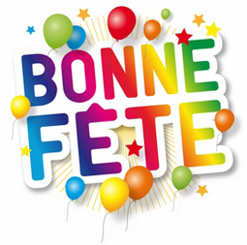
dialog anniversaire
- nämen tjenare Kalle! Hur är det?
- Tjenare Stina! Det är bara bra och själv då?
- Jo tack, det knallar och går.
- Vet du, jag fyller år idag!
- Jaha, det visste jag inte. Grattis på födelsedagen då!
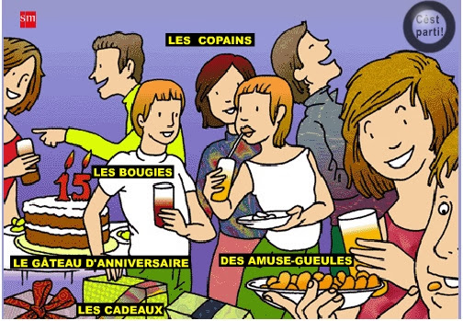
- Tack.
- Vilket datum är du född?
- Jag är född den 16:e oktober 1973
- ja just det, det är den 16:e oktober idag
- och du då? När fyller du år?
- Förlåt, telefonen ringde, vad sade du?
- när är din födelsedag?
- min födelsedag är den 27:e november
- ok, jag skall fira min födelsedag hos mig i kväll. Vill du komma?
- ja, varför inte, vad skall ni göra?
- vi skall äta tårta förstås; min syster har bakat en enorm födelsedagstårta, sedan skall vi dansa, sjunga och festa hela natten
- det låter roligt; jag kommer gärna, skall jag ta med något?
- nej, det är inte nödvändigt; köp en liten present bara, det räcker
- absolut, då kommer jag vid 7
- nej, jag skämtar bara, men du skulle kunna översätta en svensk födelsedagssång till franska
- ja, men varför det?
- jo, jag har franska kompisar som kommer i kväll
- javisst, ge mig sångerna så ordnar jag det
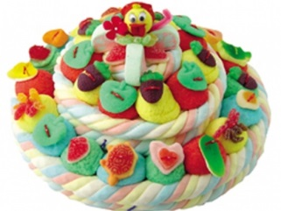
- du vet väl att ”Ja, må han leva” troligen är en gammal fransk jaktsång?
- jaså? nej, det visste jag inte, men vi ses i kväll
- ja det gör vi, hej då
- hej då

Med en enkel tulipan
Med en enkel tulipan
Med en enkel tulipan,
uppå bemärkelseda'n
vi har den ääran,
vi har den äran att gratulera!

Ja, må hon (eller han) leva!
Ja, må hon leva!
Ja, må hon leva!
Ja, må hon leva uti hundrade år!
Javisst ska hon leva!
Javisst ska hon leva!
Javisst ska hon leva uti hundrade år!
Och när hon har levat
Och när hon har levat
Och när hon har levat uti hundrade år!
Ja, då ska hon skjutas.
Ja, då ska hon skjutas
Ja, då ska hon skjutas på en skottkärra fram!
Och när hon har skjutits
Och när hon har skjutits
Och när hon har skjutits på en skottkärra fram
Ja, då ska hon hängas
Ja, då ska hon hängas
Ja, då ska hon hängas på en häst bakåfram!
Och när hon har hängts
Och när hon har hängts
Och när hon har hängts på en häst bakåfram
Ja, då ska hon dränkas
Ja, då ska hon dränkas
Ja, då ska hon dränkas i en flaska champange!

Vad är det för en dag?
Är det en vanlig dag? Nej det är ingen vanlig dag för det är Namn på den som fyllerfödelsedag. Hurra! Hurra! Hurra!
DAGENS ORD - FÖDELSEDAG
Födelsedag är den dag under året som en person är född.
Födelsedagen är viktig för många människor och firas ofta med fest.
Grattis på födelsedagen!
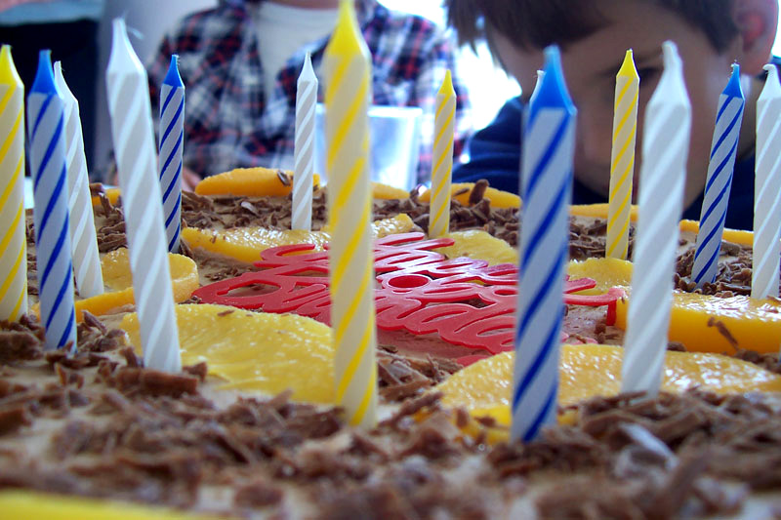
Födelsedagstårta
